Der Siblik-Webchat - jetzt noch einfacher erreichbar

Service steht bei Siblik immer an erster Stelle. Mit dem neuen Webchat auf www.siblik.com eröffnet sich nun ein neuer Weg um in Kontakt zu treten.
Siblik Dienstleistungen wie die telefonische Verkaufsberatung, die technische Hotline und der Support bei komplexen Aufgabenstellungen sind bekannt und geschätzt.
Nun geht Siblik einen Schritt weiter und beweist damit auch, dass die Digitalisierung ernst genommen und vorangetrieben wird. Mit dem Siblik Webchat wird eine weitere Möglichkeit der Kontaktaufnahme und Beratung für den Kunden geboten.
Über www.siblik.com kann man einfach und unkompliziert Mitarbeiter aus Vertrieb und Technik erreichen. Ein großer Vorteil – über den Chat können Bilder, Dateianhänge und auch Sprachnachrichten ausgetauscht werden. So kann der Mitarbeiter die Fragen zielgerichtet beantworten und „sehen“ was der Kunde sieht. Auch kann man sich natürlich den Gesprächsverlauf zusenden lassen und so die Tipps und Informationen dauerhaft nutzen.
Nach wir vor steht die Mannschaft auch telefonisch und persönlich in gewohnt hoher Qualität zur Verfügung.
www.siblik.com

Bild:
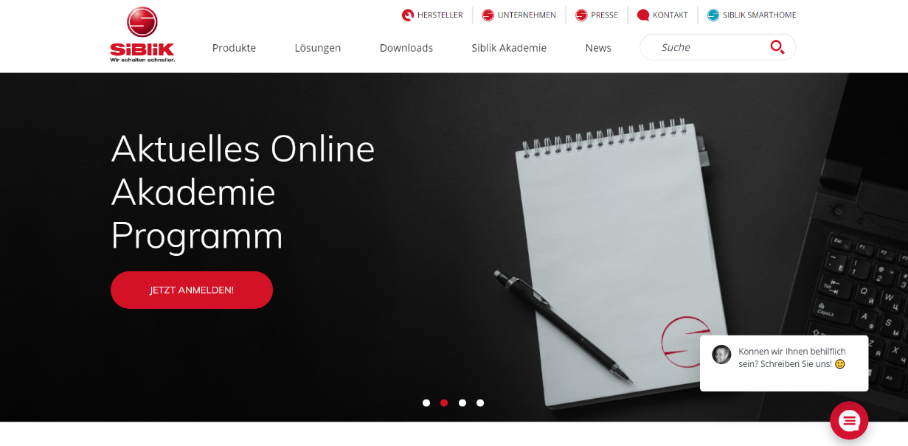
Der Siblik Webchat – einfache und unkomplizierte Kontaktaufnahme

SIBLIK. Wir schalten schneller.
Siblik Elektrik ist ein österreichweit tätiges Unternehmen mit Hauptsitz in Wien. Namhafte in- und ausländische Hersteller aus der Elektro- und Haustechnik-Branche sind eng mit Siblik verbunden und werden exklusiv in Österreich vertreten. Das traditionsreiche Unternehmen wurde 1938 gegründet und blickt somit auf über 80 Jahre Handelsvertretung zurück. Heute beschäftigt Siblik Elektrik über 130 MitarbeiterInnen an 4 Standorten, in Wien, Graz, Vöcklabruck und Innsbruck.
Mehr Informationen unter www.siblik.com
Pressekontakt
Siblik Elektrik GmbH. & Co KG
Nina Hellar - pr@siblik.com

